**Міністерство освіти і науки України**

**Національний технічний університет України**

**"Київський політехнічний інститут імені Ігоря Сікорського"**

**Фізико-технічний інститут**

КРИПТОГРАФІЯ

Комп’ютерний практикум

Робота № 4

«Вивчення криптосистеми RSA та алгоритму електронного

підпису; ознайомлення з методами генерації параметрів для

асиметричних криптосистем»

Виконав:

студент гр. ФБ-02

Шубін Д.Ю

**Мета роботи:**

Ознайомлення з тестами перевірки чисел на простоту і методами генерації ключів для асиметричної криптосистеми типу RSA; практичне ознайомлення з системою захисту інформації на основі криптосхеми RSA, організація з використанням цієї системи засекреченого зв'язку й електронного підпису, вивчення протоколу розсилання ключів.

**Порядок виконання роботи:**

1. Написати функцію пошуку випадкового простого числа з заданого інтервалу або заданої довжини, використовуючи датчик випадкових чисел та тести перевірки на простоту. В якості датчика випадкових чисел використовуйте вбудований генератор псевдовипадкових чисел вашої мови програмування. В якості тесту перевірки на простоту рекомендовано використовувати тест Міллера-Рабіна із попередніми пробними діленнями. Тести необхідно реалізовувати власноруч, використання готових реалізацій тестів не дозволяється.

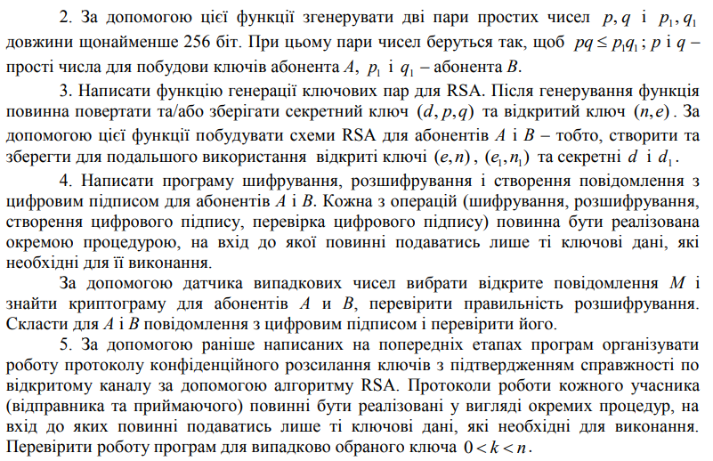

**Хід роботи:**

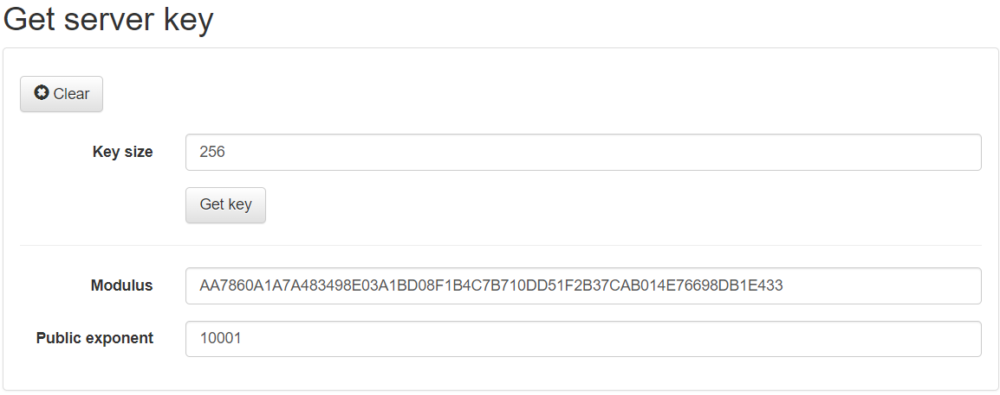

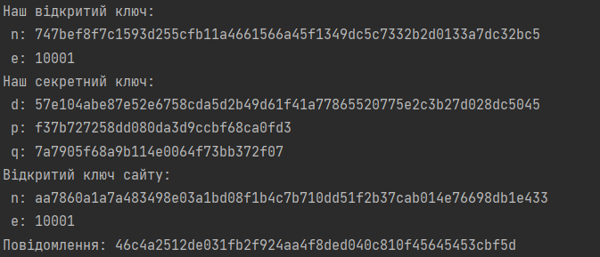

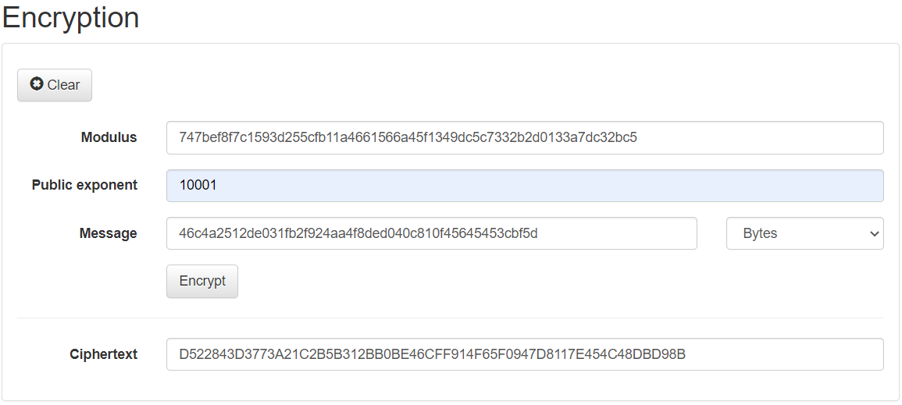

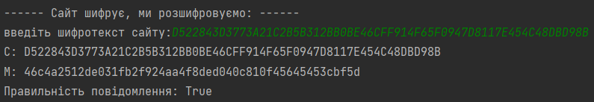

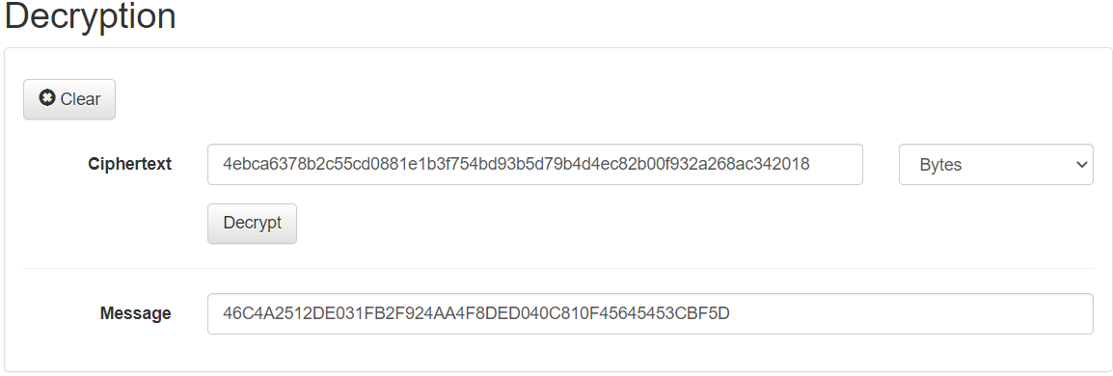

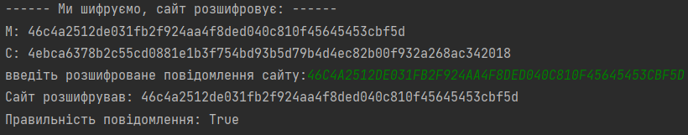

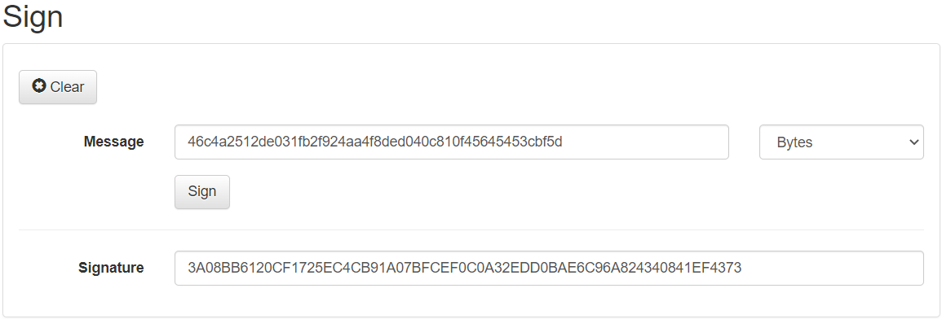

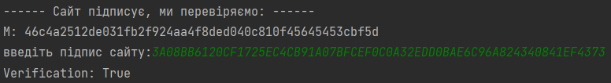

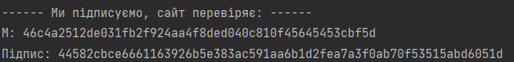

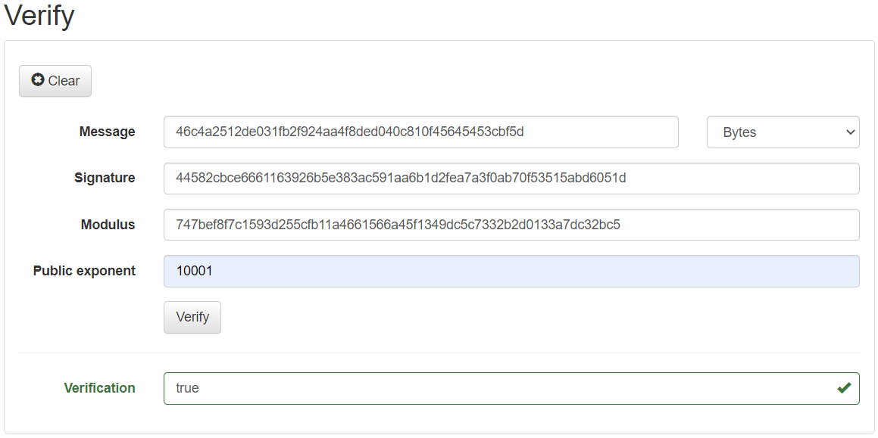

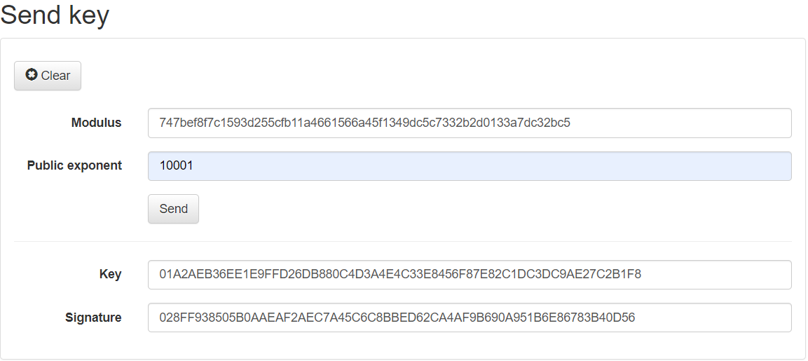

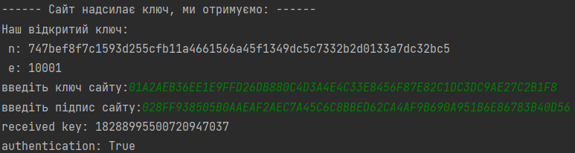

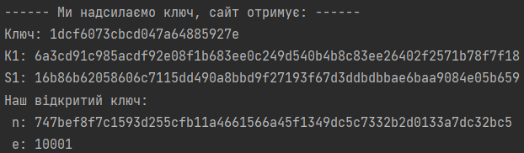

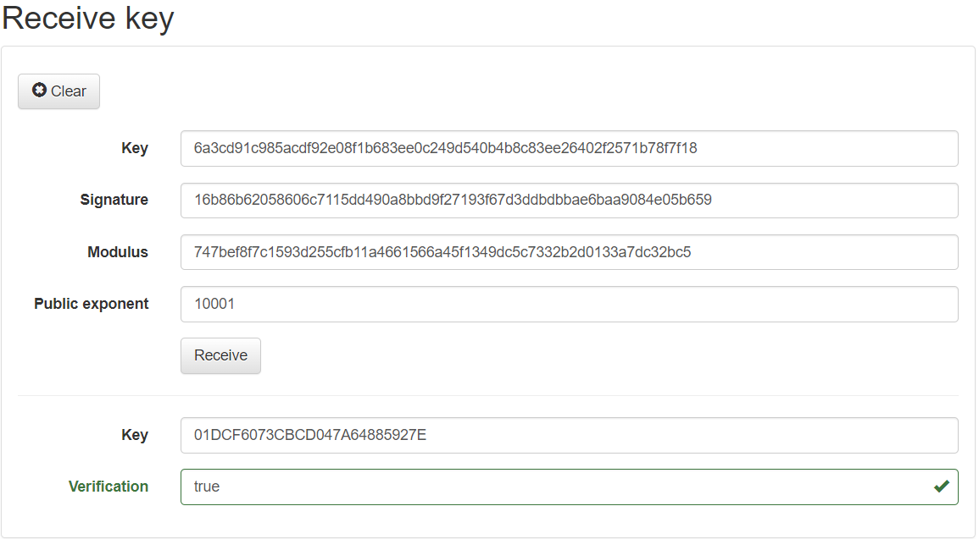

**Висновок:** у ході лабораторної роботи, я ознайомився з тестами перевірки чисел на простоту і методами генерації ключів для асиметричної криптосистеми типу RSA; практично ознайомився з системою захисту інформації на основі криптосхеми RSA, організував з використанням цієї системи засекреченого зв'язку й електронного підпису, вивчив протокол розсилання ключів.